Praha, 10. srpna 2023

**Fenomén loftového bydlení: inspirace ze světových metropolí i autentické lofty v Praze**

***V posledních letech v České republice nabývá na popularitě trend loftového bydlení. Lofty si pořizují zejména lidé hledající originální a stylové bydlení či pracovní prostory, v nichž se prolíná moderní design a industriální atmosféra. Inspiraci přinesli v minulém století umělci, kteří v New Yorku začali využívat opuštěné výrobní a skladové haly. Nový styl neohraničený zdmi se pak rychle rozmohl i v Londýně, Barceloně nebo Berlíně. Autentický projekt po vzoru světových metropolí vzniká nyní v pražských Modřanech. Do finiše míří s přestavbou bývalé továrny Microna na projekt Vanguard se 150 lofty společnost PSN. Ten by měl být hotov v roce 2024, již nyní si ale byty v základní úpravě shell & core přebírají noví majitelé. K nahlédnutí developer připravil tři vzorové lofty, brzy chce ve spolupráci s přední českou designérkou představit ještě jeden. Aktuálně probíhají také práce na wellness zóně a společném lobby.***

Lofty mohou mít mnoho podob, vždy ale nabízí jedinečný genius loci. Bývají totiž obvykle umístěny v přestavěných průmyslových budovách, jako jsou původní továrny či sklady. Napříč světovými metropolemi se už před pár desítkami let objevila myšlenka, že namísto likvidace nevyužívaných areálů je přínosná jejich přestavba. Vypuklo hledání možných způsobů, jak by staré továrny posloužily novým účelům. Citlivou renovací industriálních budov v moderním pojetí pak vzniká bydlení, které uspokojí i ty nejvyšší nároky. Vzhledem k vazbě na utichlý průmysl, dříve situovaný na okrajích měst, se dnes často nacházejí v širších centrech metropolí, čímž nabízí skvělé spojení do centra, ale přesto skýtají kýžený klid a blízkost přírody.

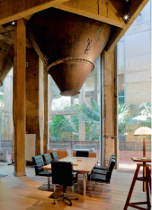Výstavba loftových projektů navíc představuje jedno z řešení nedostatku vhodných a volných pozemků ve velkých městech. Nevyužívané a často chátrající prostory s průmyslovou historií se tak začaly měnit nejen na bydlení, ale také na restaurace, hotely, showroomy prémiových značek, kanceláře, umělecké dílny nebo fotografické ateliéry.

*Konferenční, výstavní a koncertní prostor v původní cementárně si díky úctyhodné výšce stropů až 10 metrů vysloužil přízvisko Le Cathedral. (Bofillova rezidence, Barcelona) © Courtesy of Ricardo Bofill*

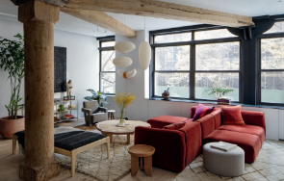Zájem o lofty roste i v České republice a tento trend lze podle [PSN](https://www.psn.cz/) očekávat rovněž v dalších letech. *„Lidé hledají nové a zajímavé bydlení, a právě lofty představují jednu z nejvýraznějších odpovědí na tuto poptávku. Jsou ideální pro kreativní jedince, kteří chtějí interiér svého domova zcela přizpůsobit svým potřebám. Lofty se tak právem stávají synonymem nevšedního a exkluzivního životního stylu,“* vysvětluje ředitel rezidenčních projektů společnosti PSN Marek Padevět.

*Obývací pokoj je plný světla díky velkým průmyslovým oknům. (Loftový byt, Chelsea, New York) © Worrell Yeung*

Charakteristickým znakem těchto bytů jsou vysoké stropy, velká okna a otevřené prostory bez příček, do nichž proniká maximum přirozeného světla. Interiér loftů se nese v duchu industriálního stylu, často tak zahrnuje exponované cihlové zdi, obnažené kabely i vzduchotechniku, dřevěné trámy, přiznaný beton a další prvky, které dodávají prostoru neopakovatelný vzhled. Co se týče zařízení, do loftového bydlení skvěle zapadne nábytek ze dřeva, kovu či kůže, protože podtrhne surovou estetiku.

**New York jako kolébka loftů**

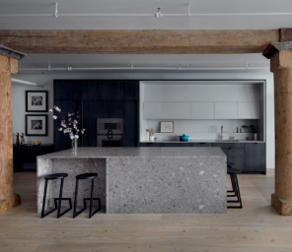Fenomén loftového bydlení odstartoval ve známých newyorských čtvrtích Greenwich Village, SoHo, Lower East Side nebo Chelsea, kde v 19. století sídlily průmyslové fabriky, které o sto let později neměly žádné uplatnění. V 60. a 70. letech minulého století obsadili nevyužitá skladiště, podkroví textilních továren, jatka či doky umělci. Jelikož v té době nebyl zájem využívat stovky metrů čtverečních bez topení, teplé vody a příček rozdělujících prostor na jednotlivé místnosti, bylo levné si je pronajmout. Takové haly si pro své ateliéry, v nichž i žili, pronajímali například esa jako Jackson Pollock nebo Donald Judd. Tím vznikl zcela nový styl bydlení, který si oblíbila i další generace umělců v čele s Andy Warholem, Keithem Haringem či Davidem Bowiem. Tyto osobnosti přispěly k popularizaci loftů a vytvořily atmosféru svobody a kreativity, jež je s tímto typem bydlením stále spojována.

*Kuchyňský ostrůvek působí jako socha, zároveň je díky promyšlenému designu plně funkční. (Loftový byt, Chelsea, New York) © Worrell Yeung*

Loftové interiéry se v New Yorku těší oblibě i dnes. Například 40 let starý umělecký ateliér ve čtvrti Chelsea přeměnili architekti ze studia Worrell Yeung na útulné bydlení pro čtyřčlennou rodinu. Při revitalizaci dvouložnicového loftu, který zabírá půlku patra obytné budovy z počátku 20. století, zachovali masivní dřevěné sloupy, stropní trámy a kovové konstrukce. Industriální prvky však novému interiéru neubírají na útulnosti a harmonii. Vizuálním i funkčním srdcem celé rezidence se stal monolitický kuchyňský ostrůvek z šedého mramoru.

**A co evropská stopa?**

Postupem času se loftové bydlení dostalo i do Evropy. Uchytilo se jak v Londýně, Berlíně, tak na jihu kontinentu. Zde k předním propagátorům patřil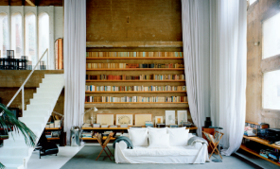 Ricardo Bofill, uznávaný španělský architekt a urbanista, který se nejvíce proslavil rekonstrukcí zchátralé cementárny na periferii Barcelony. Ve válcovitých silech vyrostlo sídlo jeho studia pro několik desítek zaměstnanců, v přilehlé tovární hale pak společenský a konferenční prostor. Horní část objektu Bofill přeměnil na rezidenci pro sebe a svou rodinu. Jeho inovativní využití průmyslových prostor k vytvoření harmonického obytného a pracovního prostředí inspiruje architekty a designéry dodnes. Jeho rukopisu je vlastní minimalismus, citlivý, ale razantní přístup bez zdání luxusu, který se podle něj zrcadlí v otevřeném a velkorysém prostoru.

*Hlavní část obývacího prostoru ve tvaru krychle zútulňují bílé závěsy a k relaxaci vyzývá bílá sedačka i dřevěná knihovna. (Bofillova rezidence, Barcelona) © Courtesy of Ricardo Bofill*

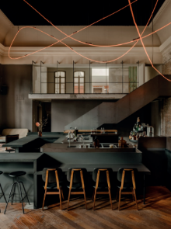Trend loftového bydlení se výrazně uchytil také v německé metropoli. Berlín kromě originálních bytů demonstruje i pestré možnosti komerčního využití bývalých průmyslových budov – a to jak v hotelech, tak restauracích nebo galeriích. Například v bývalém pivovaru vznikla restaurace a bar Kink s vysokými stropy, oprýskanými betonovými stěnami a ochozenými palubkami na podlaze. Jedinečnou atmosféru místu dodává rudý neon visící ze stropu.

*Původně se v areálu vařilo pivo, dnes se tady střídá moderní gastronomie a současné umění. (Restaurace Kink, Berlín) © Robert Rieger*

**Autentické lofty dorazily i do Prahy**

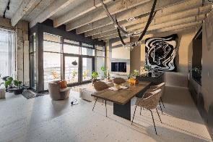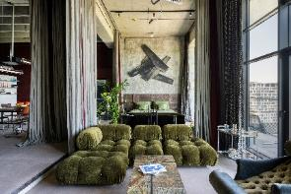V České republice reprezentuje fenomén skutečného loftového bydlení projekt [Vanguard](https://vanguardprague.psn.cz/). Bývalá továrna na letecké součástky Microna v Modřanech se mění na 150 loftů o dispozicích od 40 až po 630 m2. Za celkovou rekonstrukcí s důrazem na zachování industriálního ducha stojí architekt Petr Drexler a studio ID_arch. Montovaný železobetonový skelet, nadstandardní pevnost průmyslové konstrukce a výška podlaží až 4,3 metru umožnily PSN mimo jiné instalovat uprostřed budovy unikátní autovýtah, který umožní s automobilem vyjet až k bytu. Novým vlastníkům pak v rámci úprav dovolují jednotlivé zdi a stropy, jež snesou extrémní zatížení, například vložení dalšího patra. Střešní terasy přístupné všem rezidentům budou sloužit k setkávání a grilování v letní sdílené kuchyni, k dispozici bude i venkovní sauna s výhledy na Prahu. Budoucí majitelé penthousů se mohou těšit na soukromé bazény na střeše. PSN aktuálně pracuje na dokončení wellness zóny s plně vybavenou posilovnou, finskou saunou, párou a skleněným 18metrovým bazénem v bývalém krytu civilní ochrany v suterénu. V budově nebude chybět ani cinema místnost, lobby, lounge pro návštěvy či masérna ve spolupráci s prémiovým studiem.

*Elegantní vzorový loft z pera designérky Ivanky Kowalski (Vanguard, Praha, PSN)*

*Vzorový loft Dreamer z pera SKULL studio (Vanguard, Praha, PSN)*

Celý projekt se pomalu chýlí ke svému dokončení, které je plánováno na příští rok. *„Nyní máme prodánu více než polovinu loftů. V letošním roce pak očekáváme, že v prodejích dosáhneme zhruba osmdesáti procent jednotek. Zájem o toto výjimečné bydlení rozhodně neklesl, což nám dokazuje neutichající počet prohlídek a počet prodávaných loftů,“* popisuje Marek Padevět a doplňuje: *„Vzhledem k silné poptávce po pronájmu loftu ve Vanguardu uvažujeme i o tom, že několik z nich dokončíme sami a pronajmeme je, aby si lidé mohli na vlastní kůži vyzkoušet, jak se v tomto exkluzivním projektu bydlí.“*

*Industriální vzorový loft z pera studia OOOOX (Vanguard, Praha, PSN)*

Pro zájemce už připravil developer tři vzorové lofty, o něž se postarali renomovaní designéři – SKULL studio, Ivanka Kowalski a studio OOOOX. Během následujících měsíců plánuje dokončit poslední stylově odlišný vzorový loft ve spolupráci s architektkou Michaelou Záhorovskou.

**Luxusní zázemí je samozřejmostí**

V projektu Vanguard v současnosti developer dokončuje ve spolupráci s architekty a designéry rovněž společné prostory, a to včetně recepce s prémiovými službami. *„**Budoucím majitelům bude k dispozici 24 hodin a sedm dnů v týdnu služba concierge, která jim zajistí, na co si vzpomenou, od nákupu přes letenky, rezervace v restauraci až po zajištění odvozu dětí do školek. Nebude to jen nějaký lepší recepční, ale opravdu plnohodnotný servis ve vysokém standardu po vzoru pětihvězdičkových hotelů. Vše bude navíc možné zařídit pomocí speciální aplikace. Dá se zarezervovat posilovna, uspořádat oslava narozenin v party roomu či ve wellness nebo si objednat konkrétní čas přistavení autovýtahu, aby se dalo pohodlně odjet,“* shrnuje ředitel rezidenčních projektů společnosti PSN.

*Vizualizace projektu (Vanguard, Praha, PSN)*

-------------------------------------------------------------------------------------------------------------------------------------

**O PSN**

Na českém trhu s nemovitostmi působí [PSN](https://www.psn.cz/) **již od roku 1991** (původně jako Pražská správa nemovitostí, od roku 2019 už jen pod názvem PSN). Firma se od svého vzniku věnovala zejména rekonstrukcím činžovních domů. Ty má ve svém portfoliu i nadále, prošla však velkým rozvojem a v současnosti se již věnuje i **nové výstavbě velkých rezidenčních a polyfunkčních projektů**. Pracuje například na konverzi továrního areálu Koh-i-noor v pražských Vršovicích, na přeměně areálu Innogy v Brně nebo připravuje výstavbu polyfunkční budovy na místě bývalého Transgasu v centru Prahy na Vinohradech, na které bude spolupracovat se společností Penta Real Estate. Mezi Aktuálně realizuje např. Vanguard Prague – revitalizaci původní továrny na 150 unikátních loftů, BackYard Dejvice – rekonstrukci historického činžovního domu v Praze 6 či Bydlení Na Výšinách – rekonstrukci secesního domu na Letné.

PSN také dlouhodobě vytváří **vlastní portfolio nemovitostí** v Praze, Pardubicích, Hradci Králové a Brně, a to pro nájemní bydlení i za účelem pronájmu kanceláří a komerčních prostor. Nejvýznamnějšími jsou ikonický Tančící dům, Dům Módy na Václavském náměstí nebo první český mrakodrap City Empiria na pražské Pankráci.

Společnost PSN je **českou rodinnou firmou**, která byla již čtyřikrát **oceněna** v programu Best Managed Companies. Tento program staví na osvědčené globální metodice společnosti Deloitte a patří mezi nejvýznamnější podnikatelská ocenění svého druhu.